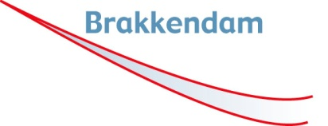

Net als vorig jaar heeft het ~~college~~ gemeentebestuur van Brakkendam besloten tot het houden van een Stadsenquete. Dit onderzoek wordt uitgevoerd omdat de gemeente het van groot belang ~~acht~~ vindt om de mening van de inwoners te horen over uiteenlopende onderwerpen.

Voor het onderzoek is een willekeurige steekproef uit het bevolkingsregister van brakkendam getrokken. U bent één van de bijna 4.000 inwoners die binnenkort telefonisch benaderd zullen worden met de vraag of u aan het onderzoek wilt meedoen. ~~Als u dat wenst, kunt u de enquête ook schriftelijk beantwoorden.~~ De door u gegeven informatie zal anoniem worden verwerkt,, zodat uw privacy gegarandeerd is

Om u alvast een beeld te geven noemen we u enkele onderwerpen aan de orde komen

* Over het inzamelen van plastic in aparte afvalcontainers
* het onderhoud van plantsoenen en wegbermen;
* de aanleg van een ringweg om de stad,
* uitbreiding van het plaatselijke winkelcentrum;
* de aanleg van een groot parkeerterrein nabij de plaatselijke sporthal.;

De resultaten zullen worden gepubliceerd op de gemeentelijke website;

We hopen op uw medewerking te kunnen rekenen.

Heeft u nog vragen ? u kunt ons telefonisch ( 0123-456789)bereiken op maandag tot en met vrijdag van 8.30 tot 17.00 uur en op zaterdag van 9.00 tot 12.00 ~~16.00~~ uur.

Hoogachtend,

Burgemeester en Wethouders van Brakkendam,

de Secretaris,

(handtekening)